**Регистрация и авторизация поставщиков на портале Модуля Малых закупок Смоленской области.**

Портал Модуля МЗ находится по ссылке:

<http://goszakupki.admin-smolensk.ru/smallpurchases/>

Для работы на Портале поставщик может зарегистрировать свою организацию, дополнительного представителя, либо войти, введя уже полученные при регистрации данные.

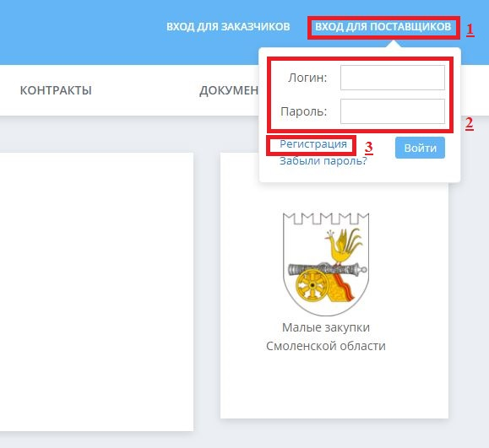

Рисунок 1. Вход для поставщиков

При нажатии на кнопку «Вход для поставщика» (1), в выпадающем окне необходимо ввести логин и пароль (2) и нажать кнопку «Войти».

Пароль должен содержать НЕ менее 10 знаков, в том числе большие и маленькие английские буквы и цифры. Пароль должен отличаться от логина и не иметь похожие на логин комбинации символов и цифр.

В случае, если поставщик ранее не был зарегистрирован в Модуле МЗ, ему необходимо пройти процедуру регистрации для получения учетных данных (3).

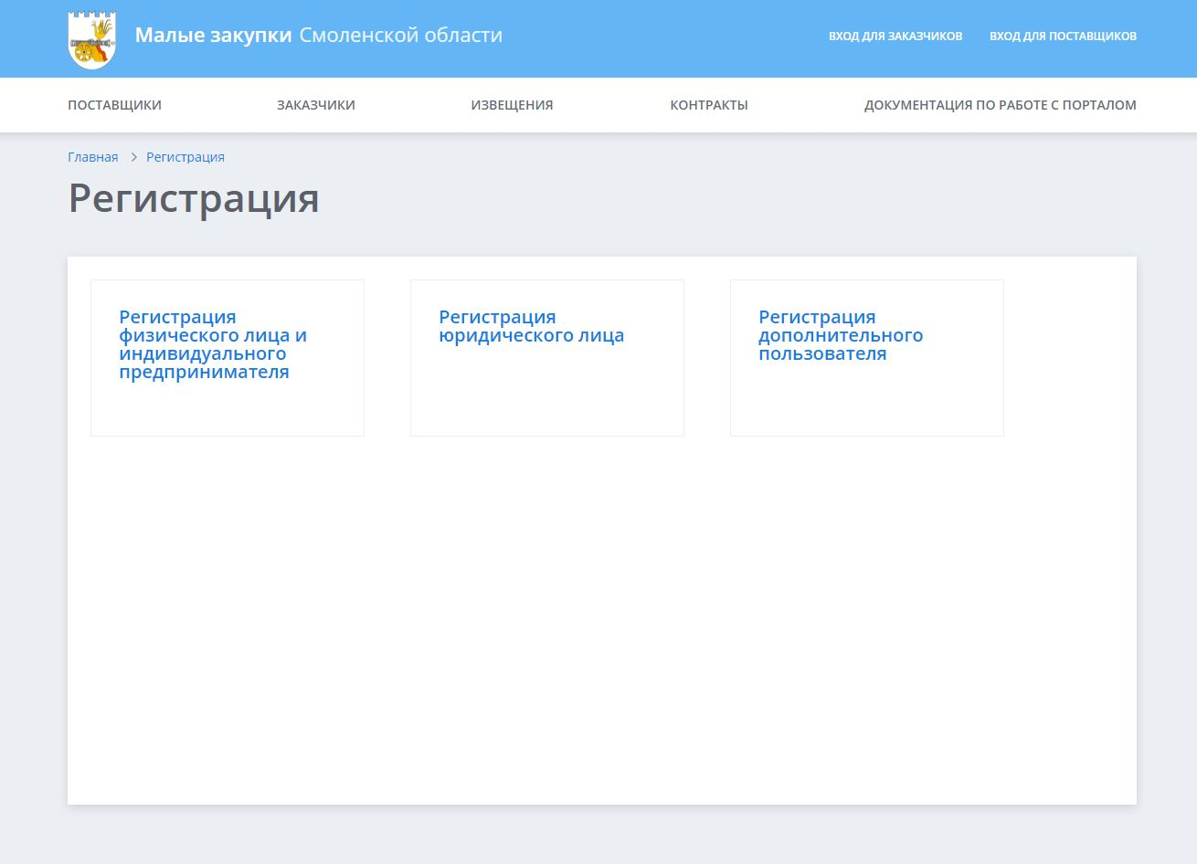

Рисунок 2. Регистрация поставщика.

При регистрации поставщику предоставляется возможность выбрать тип организации или зарегистрировать дополнительного представителя для уже существующей организации.

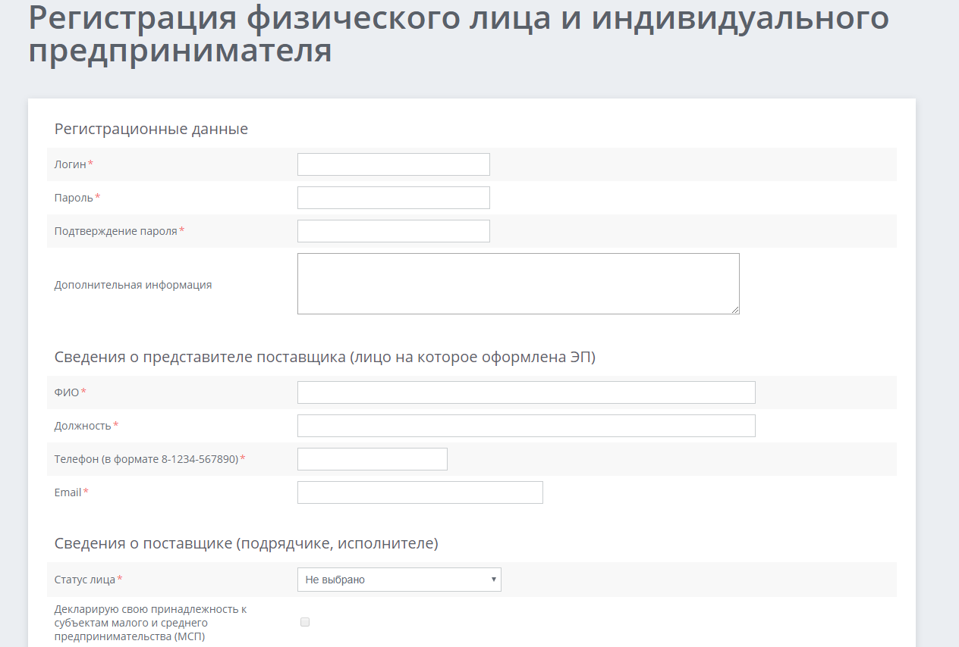

Рисунок 3. Заполнение данных для регистрации физического лица или ИП.

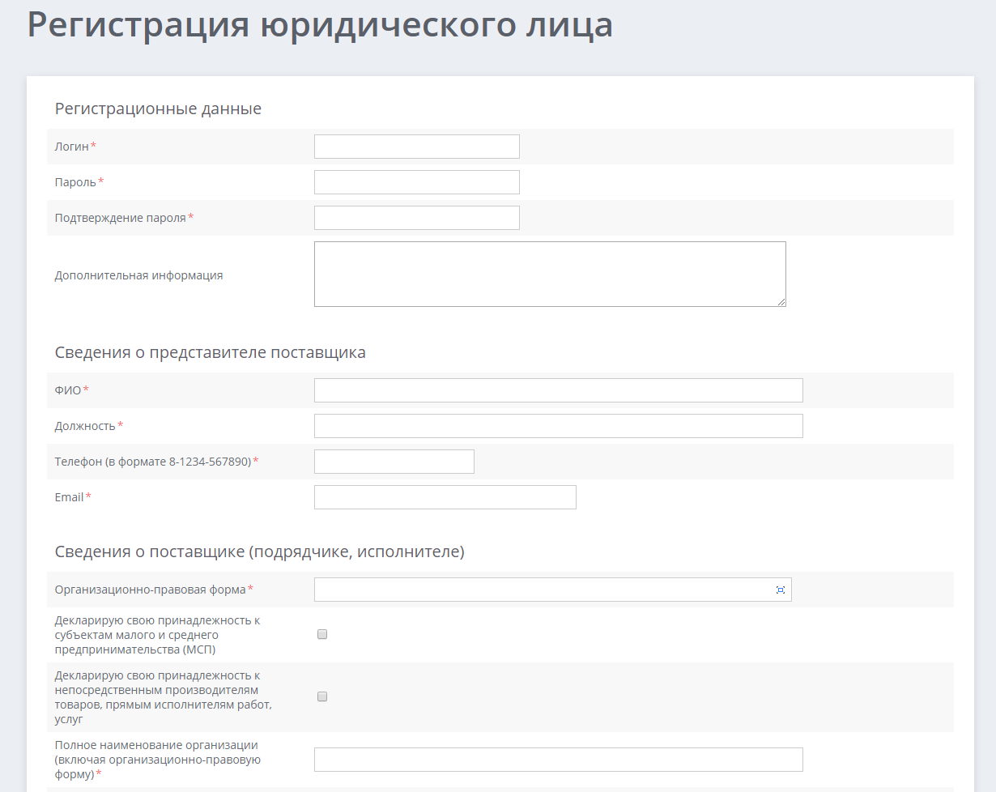

Рисунок 4. Заполнение данных для регистрации юридического лица.

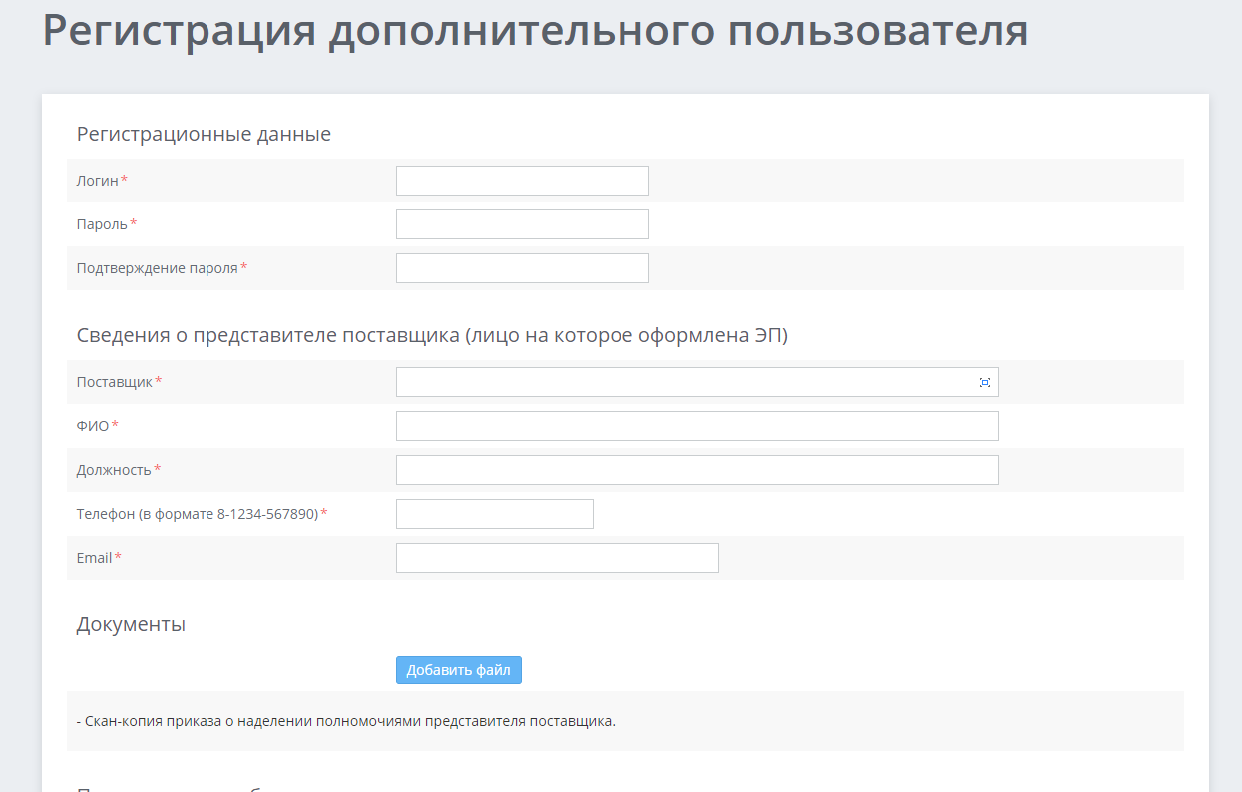

Рисунок 5. Заполнение данных для регистрации дополнительного пользователя.

Обращаем ваше внимание, что поля, отмеченные красной звездочкой (*) обязательны для заполнения.

При заполнении заявления на регистрацию необходимо приложить сканированные копии или фото-копии оригиналов следующих документов:

|  |  |
| --- | --- |
| **Участник малой закупки (поставщик, подрядчик, исполнитель)** | **Перечень документов** |
| Физическое лицо | 1) Копия документа, удостоверяющего личность участника закупки (паспорт 2-3 страница и страница с пропиской). |
| Индивидуальный предприниматель | 1) Копия документа, удостоверяющего личность участника закупки (паспорт 2-3 страница и страница с пропиской);  2) Копия выписки из Единого государственного реестра индивидуальных предпринимателей, либо указанная выписка в электронной форме, подписанная квалифицированной электронной подписью налогового органа;  3) Доверенность на представителя участника закупки |
| Юридическое лицо | 1)Копия выписки из Единого государственного реестра юридических лиц, либо указанная выписка в электронной форме, подписанная квалифицированной электронной подписью налогового органа;  2) Копия документа, подтверждающего полномочия руководителя;  3) Доверенность на представителя участника закупки (в случае, если указанная доверенность подписана лицом, уполномоченным руководителем, также предоставляется копия документа, подтверждающего полномочия этого лица) |
| Иностранные физические и юридические лица | 1) Надлежащим образом заверенный перевод на русский язык документов о государственной регистрации юридического лица или физического лица, зарегистрированного в качестве индивидуального предпринимателя в соответствии с законодательством соответствующего государства;  2) Для физического лица, в том числе зарегистрированного в качестве индивидуального предпринимателя надлежащим образом заверенный перевод на русский язык документов удостоверяющих личность физического лица, выданных в соответствии с законодательством соответствующего государства |

В названиях файлов следует использовать только буквы и цифры. Удостоверьтесь в том, что названия файлов не содержат спецсимволы, и отсутствуют пустые файлы. Допускается прикрепление файлов в форматах doc, docx, pdf, jpeg, png. Суммарный размер файлов не должен превышать 19 МБ.

**Внимание!**

Доверенность на представителя участника закупки должна содержать следующие полномочия:

- регистрация участника на портале модуля «Малые закупки» Смоленской области, в том числе внесение изменений в регистрационные данные об участнике;

- подача и отзыв заявки на закупку, в том числе создание, подписание и опубликование заявки на участие в закупке;

- подписание контракта.

Так же, внизу формы регистрации присутствуют поля, в которые необходимо внести отметку о согласии, предварительно ознакомившись с документами.

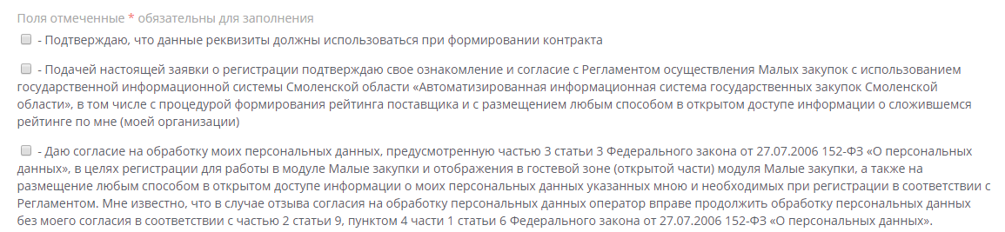

Рисунок 6. Поля, в которые необходимо внести отметку о согласии.

Регистрация поставщика на Портале Модуля МЗ Смоленской области производится администраторами модуля в течение срока, установленного регламентом.

Основаниями для отклонения заявки на регистрацию являются:

- в заявке на регистрацию организации/дополнительного представителя содержится некорректная информация, прикрепленный файл не соответствует требованиям для проведения регистрации (в том числе не соблюдены требования к длине и сложности пароля);

- регистрация участника закупки ранее аннулировалась администратором модуля в связи с уклонением участника закупки от заключения контракта;

- информация о заявителе содержится в реестре недобросовестных поставщиков (подрядчиков, исполнителей), ведение которого осуществляется федеральным органом исполнительной власти, уполномоченным на осуществление контроля в сфере закупок;

- заявка на регистрацию подана в период до истечения года с момента аннулирования предыдущей регистрации в связи с уклонением участника малой закупки от заключения контракта.

Отклонение заявки на регистрацию по иным основаниям не допускается.

При отправке заявки на регистрацию, поставщику приходит сообщение о том, что его заявка подана в систему.

После успешной регистрации поставщику на электронный адрес, указанный в заявке, приходит оповещение.

В случае, если заявка на регистрацию была отклонена администраторами портала, поставщику на электронный адрес, указанный при регистрации, придет сообщение, с указанием причин отклонения. В случае отказа поставщик (подрядчик, исполнитель) вправе повторить процедуру прохождения регистрации вновь, исключив причину отклонения.

Обращаем Ваше внимание, что в случае утери пароля от личного кабинета поставщика на портале Модуля Малых закупок Смоленской области следует воспользоваться формой восстановления пароля в окне авторизации или составить обращение в  [Центр приема информации о нештатных ситуациях Смоленской области (Service Desk) по номеру 8 (4812) 29-22-22](http://goszakupki.admin-smolensk.ru/smallpurchases/Show/Category/19?ItemId=324) . В порядке очереди электронных обращений с Вами свяжется администратор портала для оказания консультации по дальнейшим действиям.

Для изменения реквизитов, в том числе данных руководителя организации, необходимо в личном кабинете поставщика (подрядчика, исполнителя) войти в раздел «Профиль участника», пролистав страницу вниз, необходимо найти и нажать кнопку [Изменить реквизиты].

Типичные ошибки при регистрации:

1) "Пользователь с таким логином уже существует" -  кто-то с таким же логином успел зарегистрироваться раньше Вас - измените логин и [подайте новую заявку](https://webtorgi.samregion.ru/smallpurchases/Menu/Page/318)!

2) "Заявка с таким логином уже существует" - кто-то успел его использовать раньше Вас - измените логин и [подайте новую заявку](https://webtorgi.samregion.ru/smallpurchases/Menu/Page/318)!

3) "Заявка на регистрацию организации с таким ИНН уже существует" - Ваша предыдущая заявка еще находится на расссмотрении или кто-то из Ваших коллег успел подать заявку ранее - ждите, [когда заявка будет рассмотрена](https://webtorgi.samregion.ru/smallpurchases/Show/Content/62?ParentItemId=312).

4) "Корреспондент с таким наименованием и ИНН уже аккредитован" - Вашу заявку одобрили и организация зарегистрирована, войдите в личный кабинет (если забыли пароль [воспользуйтесь функцией восстановления](https://webtorgi.samregion.ru/smallpurchases/Show/Content/87?ParentItemId=312)).